Информация о школьных мероприятиях, проведенных в соответствии с планом недели информационной грамотности " цифровой мир "по школе № 9
На основе предложенной программы учебно-методического центра Карагандинской области утвержден план школьной недели развития информационной грамотности «цифровой мир». По плану с 06 по 10 февраля были утверждены и проведены мероприятия на каждый день.
Основная цель цифровизации:
Развитие навыков неформального общения учащихся в ходе подготовки и проведения Недели информационной грамотности с использованием игровых методов и обобщения знаний по информатике.
Обязанности:
* Развитие умения эффективно использовать информационные технологии в повседневной жизни, учебе и дальнейшей трудовой деятельности;
* Формирование и укрепление интереса к информатике и ИКТ;
* Повышение уровня подготовки учащихся в области информационных технологий.

По школьному плану каждый класс должен сдать на себя все
провел мероприятия в полном объеме и показал свои результаты.На неделе были организованы классные часы, познавательная игра, интеллектуальная игра,дискуссия, создание видео, выставка рисунков на различных платформах. 2-11 классы организованы руководителями среди классов « " беседа о правилах безопасного поведения в интернете, общение с использованием игровых элементов, день Online-ресурсов», «умные: информация, человек и копьютер». "Путешествие в страну информатики», викторина «системы счисления», интеллектуальная игра «аукцион знаний» дискуссия" введение в квантовую информатику " ИНФО батл
« Виды роботов и их применение на практике»
Мастер-классы: LessonStudy: теория и практика применения ,исследование урока LessonStudy, семинар с применением метода Action Research.

Разговор о правилах безопасного поведения в интернете
Разговор с использованием игровых элементов
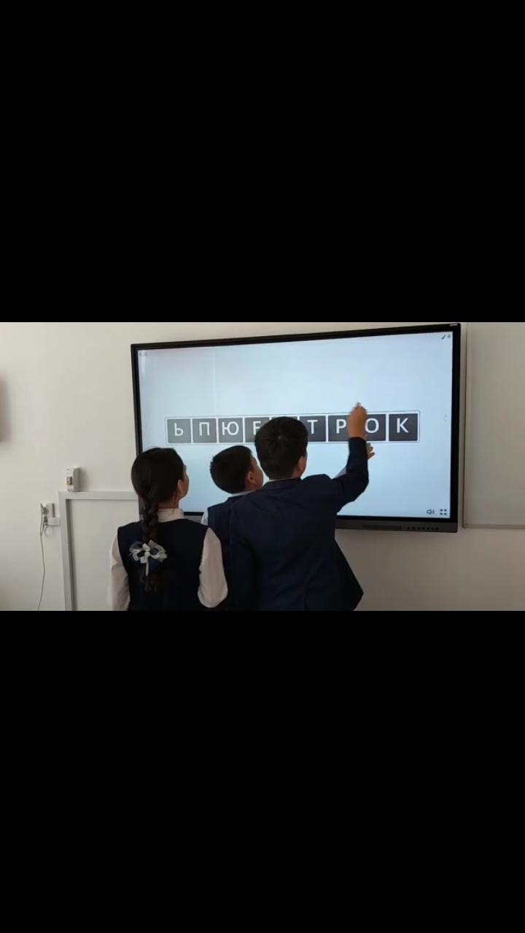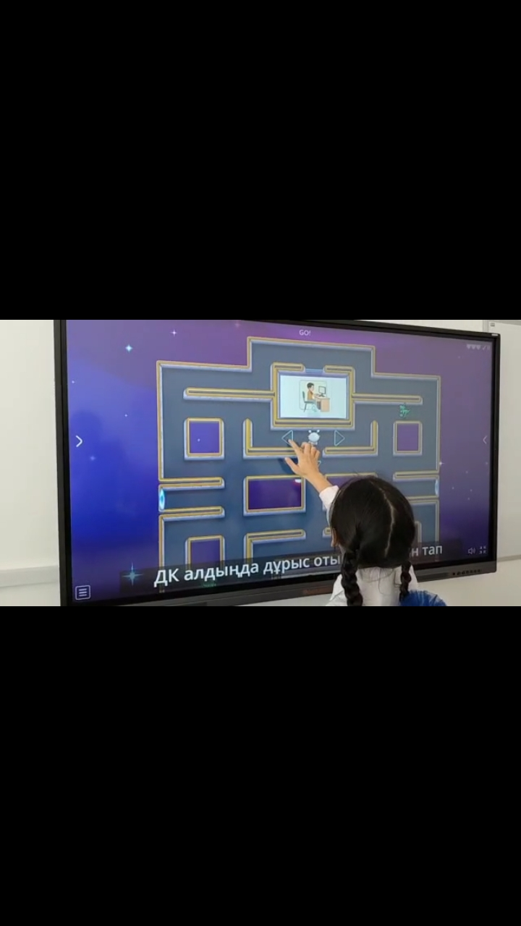
"Умные: информация, человек и копьютер».Викторина "веселая информатика"
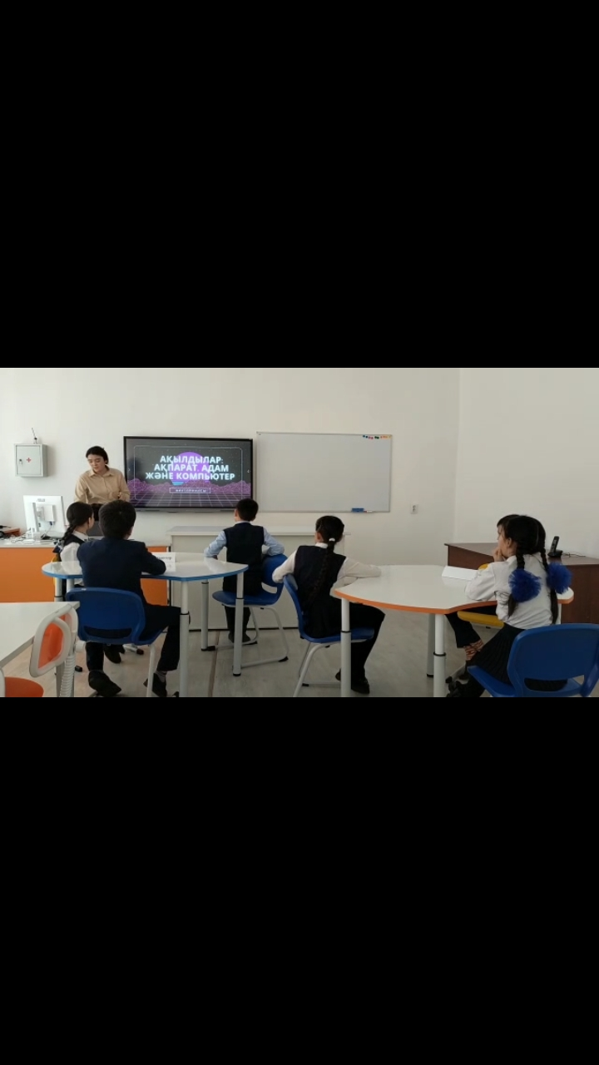

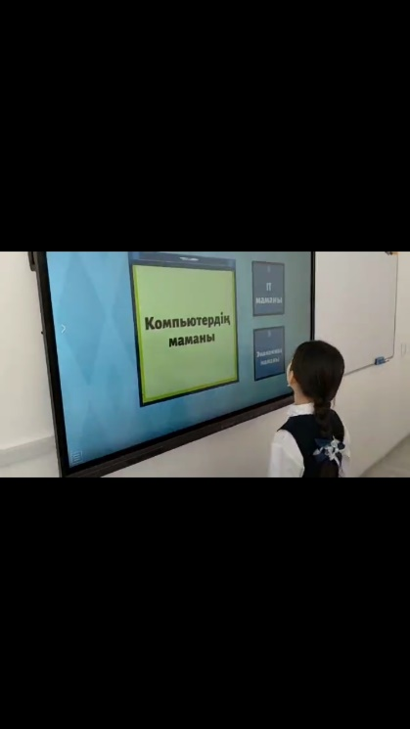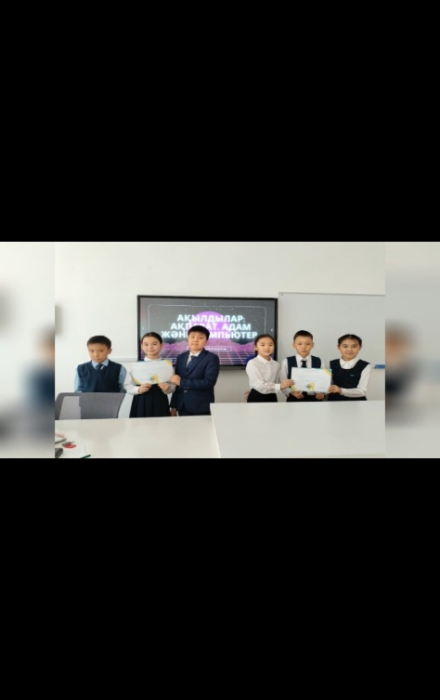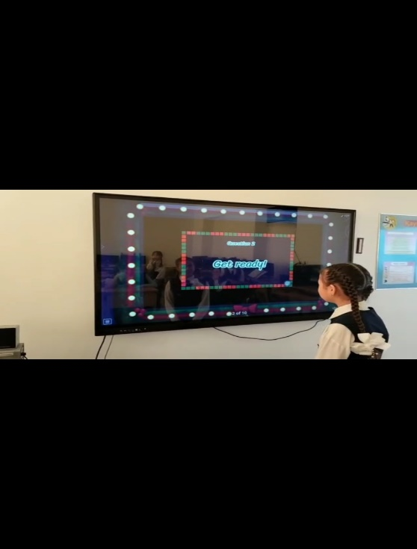

Информационные часы " какие проблемы могут возникнуть в социальных сетях?"Беседа со школьным психологом
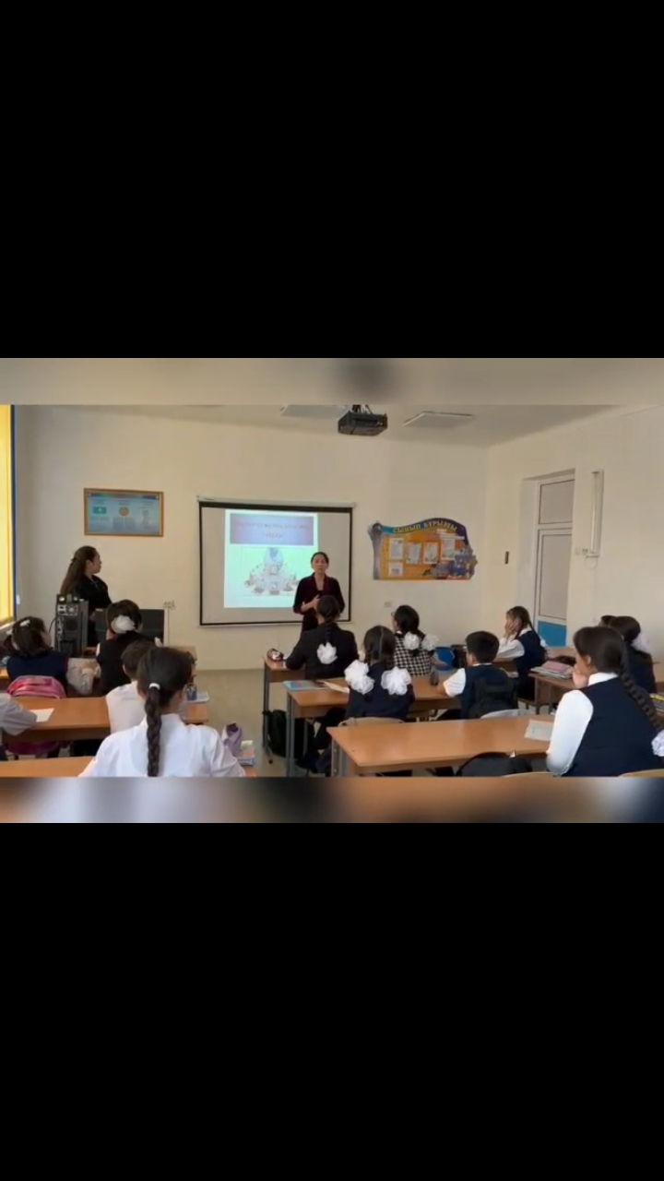
Мастер-классы: LessonStudy: теория и практика применения, изучение урока LessonStudy, применение метода Action Research
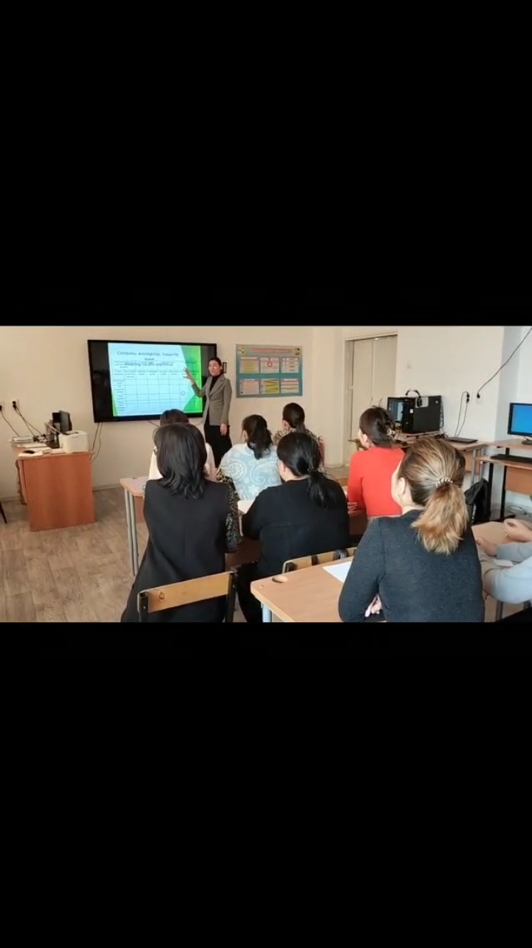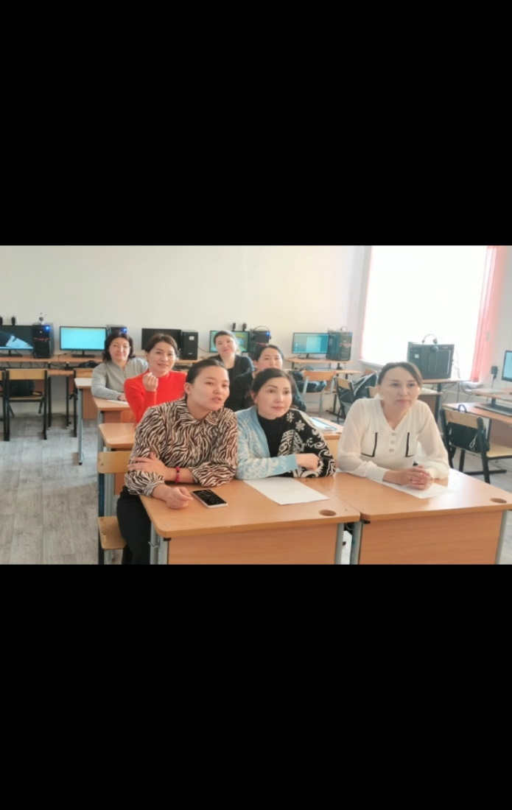

Конкурс "компьютерное изображение"
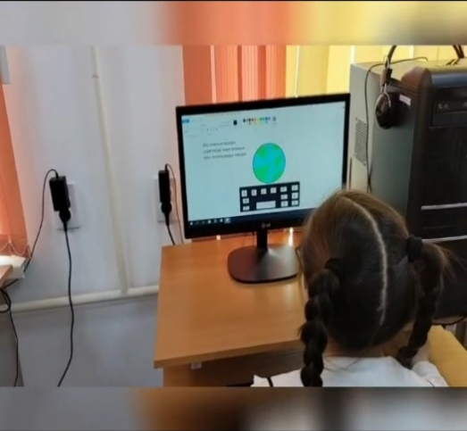
Главное-повысить конкурентоспособность, улучшить качество жизни населения, ускорить и упростить учебно-воспитательный процесс, снизить нагрузку на детей, педагогов, родителей. Главное-повысить качество образования. Наши ученики стремятся быть конкурентоспособными на международном уровне в различных областях, включая искусственный интеллект и крупномасштабное создание данных.

Итоги конкурсов рисунков и выставок, подведение итогов недели, награждение конкурсов
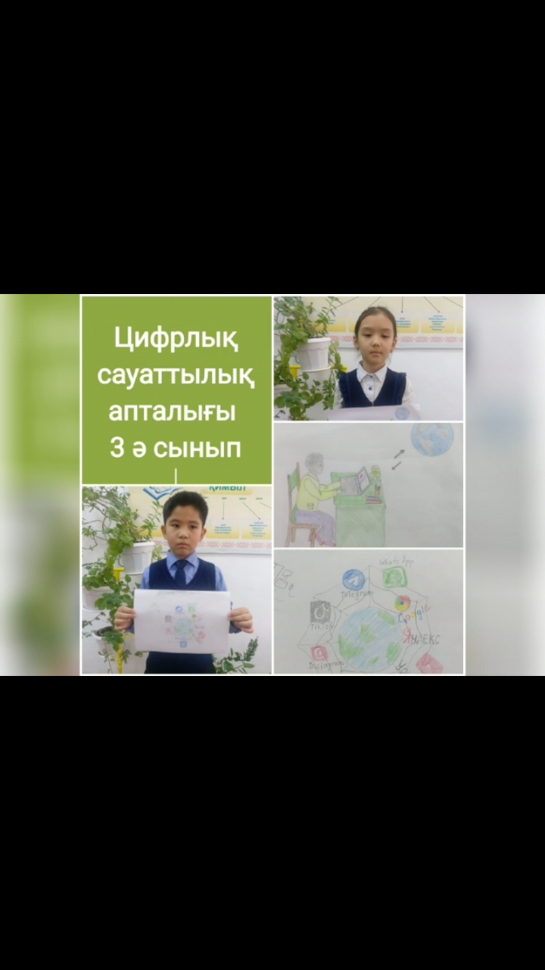
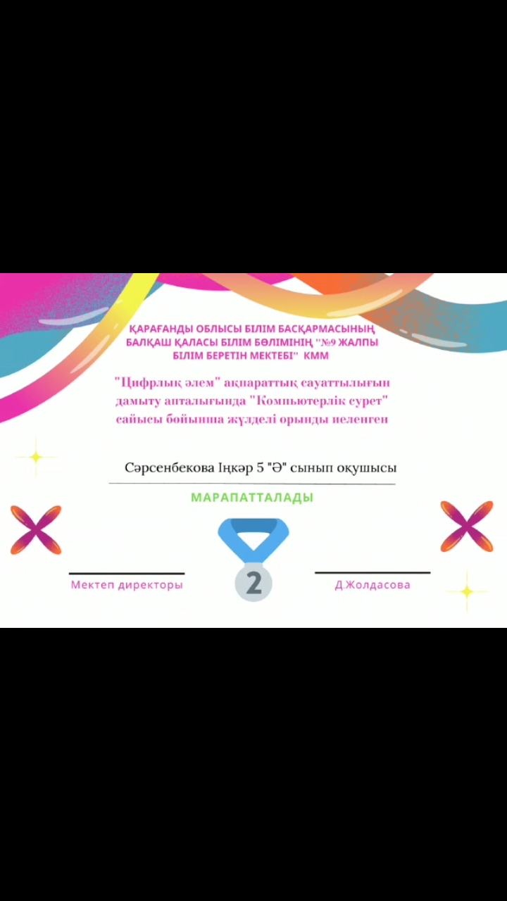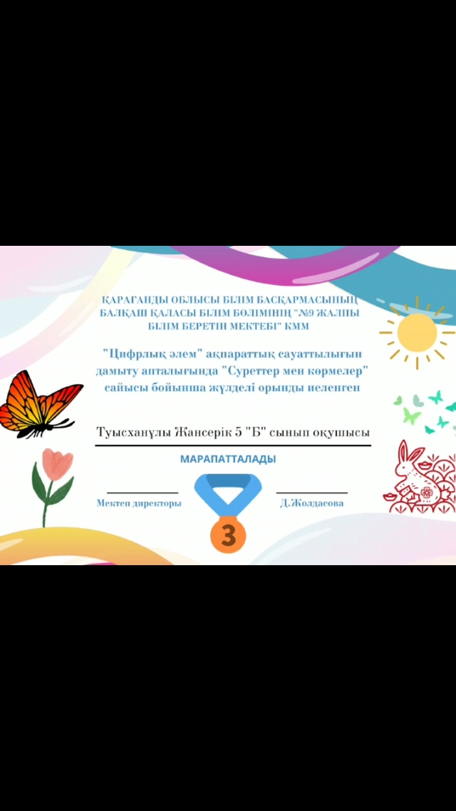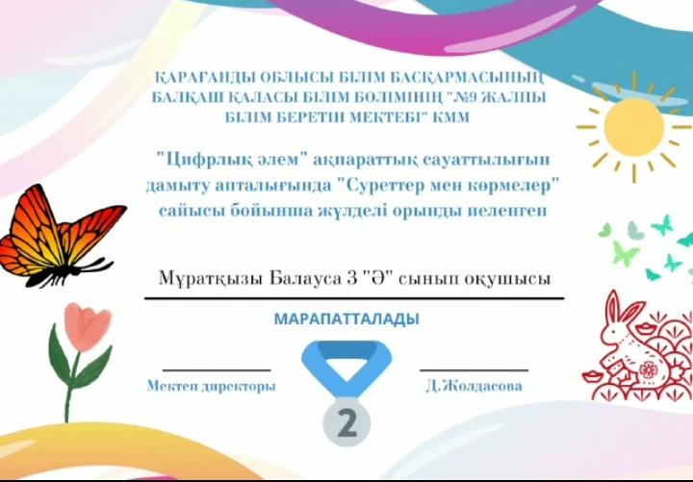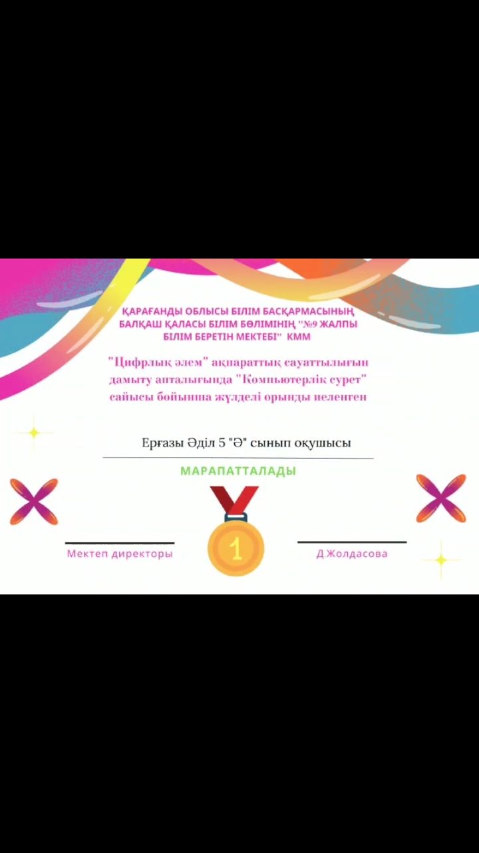

Как отметил глава государства, цифровизация страны – это не цель, это инструмент достижения Казахстаном абсолютного преимущества. Весь процесс требует последовательности, последовательности и комплексного подхода.Цифровая грамотность-основа безопасности в информационном обществе, важнейшее образование XXI века, одна из наших основных тем.Цифровая грамотность-это готовность и способность надежно, эффективно применять цифровые технологии во всех сферах жизни человека. С помощью этой технологии удалось повысить качество жизни населения.

Решение:

Предложение: в современном информационном обществе и основным средством развития производства выступает потребность в информационных ресурсах. Поэтому сфера образования также идет на новые шаги для своего развития. В связи с этим появляются новые технологии обучения, которые позволяют человеку выбрать правильное направление в информационном пространстве.

Заместитель директора по информационным технологиям З. Канатов

